Оглавление
Оглавление 1
Условие задачи 2
Цель программы 2
Исходные данные 2
Выходные данные 2
Математическая модель, являющаяся основой алгоритма 2
Контрольные пример 2
Условие задачи 2
Решение 3
Описание алгоритма в псевдокодах 4
Блок-схема 4
Описание структуры программы на Java 6
Элементы интерфейса и порядок работы с ним (на примере java-программы) 9
Основные функции программы 9
UML диаграмма классов 12
Код программы 13
Класс Run 13
Класс StarrPage 16
Класс MainFrame 20
Класс About 24
Класс Autor 27
Список использованных источников 31

Условие задачи
- Создать программу для разложение числа на множители.
- Для примера могут быть использованы любые целые положительные числа
- В программе предусмотреть ввод численного значения и разложение его на множители с визуализацией результата.
- Для ввода и вывода данных используются соответствующие элементы управления
- Предусмотрена обработка ошибок (исключений) при неправильном вводе данных или других действиях пользователя.
- Программа позволяет выполнять все перечисленные действия с помощью необходимых элементов управления.
- Выбор элементов управления должен соответствует их назначению.
- Программа сдержит четыре окна (формы): стартовую, основную, сведения об авторе, сведения о программе.
- Программа разработана языках Java.

Цель программы
Цель программы – разложение введенного пользователем числа на множители с визуализацией результата. Дополнительными функциями программы являются возможности очищать результат разложения, просмотра подробной информацмм о разложенных числах, сохранение в список и загрузка из него предыдущих разложений пользователя и вывод истории разложения.

Исходные данные
Основными исходными данными являются:
- Исходное число, которое требуется разложить на множители.

Выходные данные
- Основные: список простых чисел, на которые было разложено исходное число.
- Подробная информация о том, сколько раз какое число использовано.
- История разложения.
- Поле для копирования, состоящее из всех участвующих простых чисел, на которое было разложено заданное пользователем число

Математическая модель, являющаяся основой алгоритма
Для разложения числа на множители возможно использовать следующий алгоритм:
Делим исходное число на все положительные числа до его значения. Если при делении остаток равен нулю и получается целое, повторяем операцию с остатком, пока итог не будет равен 1.

Контрольные пример

Условие задачи
Есть число 6552. Разложить его на множители.

Решение
Делим число на ближайшее целое, чтоб не было остатка. Повторяем, пока результат не будет равен 1 без остатка.
Делим на 2, результат 3276 != 1, продолжаем деление.
Делим на 2, результат 1638 != 1, продолжаем деление.
Делим на 2, результат 819 != 1, продолжаем деление.
Делим на 3, результат 273 != 1, продолжаем деление.
Делим на 3, результат 91 != 1, продолжаем деление.
Делим на 7, результат 13 != 1, продолжаем деление.
Делим на 13, результат 1 = 1, заканчиваем деление.

Проверка: 13 * 7 * 3 * 3 * 2 * 2 * 2 = 6552, 6552 == 6552. Успешно!

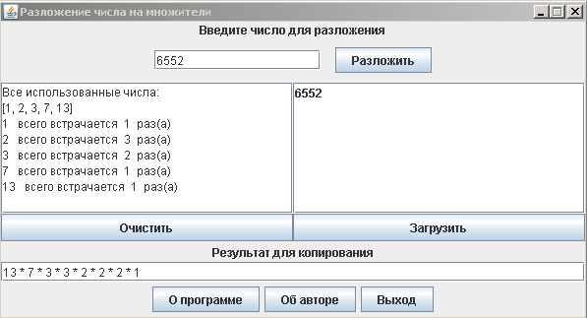

Рисунок 6.1 – Результат решения контрольного примера с использованием разработанной java-программы

Описание алгоритма в псевдокодах
- Начало.
- Найдена картинка для заднего фона? Если нет, вывод сообщения что не найдена картинка, переход на 3
- Открытие стртовой формы и ожидание выбора пользователя, в случае выбора «Далее» переход на 4, в случае «Выход» закрытие программы – переход к пункту 12
- Водится начальное разлогаемое значение числа и осуществляется переход к пункту 5.
- Опрос событий нажатия кнопки «Расчитать». Если нажали, проверка на число: если не число, вывести сообщение и переход к 4, если число – переход к 6
- Разложить число на множители, заполнить поля для подробного вывода и ответа
- Если нажата кнопка загрузить, переход к 6, иначе переход к 8
- Если нажата кнопка «Очистить» - очистить все текстовые поля и переход к 4, иначе переход к 12
- Если нажата кнопка «Об авторе» - открыть новое окно «Об авторе», иначе переход к 10
- Если нажата кнопка «О программе» - открыть новое окно «О программе», если нет – переход к 11
- Если нажата кнопка «Выход» - переход к 12, если нет – переход к 4
- Конец

Блок-схема

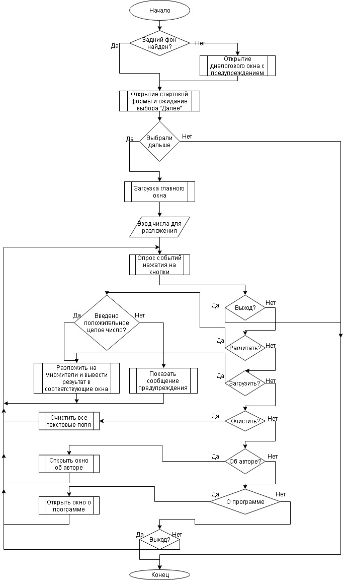

Рисунок 8.1 – Блок-схема алгоритма

Описание структуры программы на Java
Java-программа состоит из следующих классов:

MainFrame- Разложение числа на простые множители. Основное окно.
Run - Запускающий класс (главный класс).
StartPage - Окно заставка.
About - Окно «О программе».
Avtor - Окно «Об авторе».

MainFrame – Разложение чисел на простые множители. В данном классе создается основная форма для работы с полльзователем.
. Содержит поля

- JButton jbtCalc;
- JButton jbtLoad ;
- JButton jbtClear;
- JButton jbtAbout;
- JButton jbtAuthor;
- JButton jbtExit;
- DefaultListModel listModel;
- JTextField textField;
- JTextField textFieldResult;
- JTextArea textArea;
- JList<String> history;
- JScrollPane scrollArea;
- JScrollPane scrollHistory;

Методы класса:
- MainFrame() - Конструктор класса MainFrame создает элементы рабочего окна, добавляет к каждой кнопке своего слушателя для открытия нужного окна

Run - Запускающий класс. Основной при расчете и работе с данными пользователя
Содержит поля
:
- StartPage SP;
- MainFrame MF;
- About Ab;
- Avtor Av;
- long number;
- ArrayList<Integer> arr;
- ArrayList<Integer> result;

Методы класса:
- main(String[]) – Выполняется при загрузке программы. Создает экземпляр класса StartPage.
- Arbeit( JTextField numbr, JTextField antwort, JTextArea more) - Вычисление. Прорабатывает методы получения данных пользователя, разложение числа на множители, заполнение полей формы
- isNumber(String str) – метод проверки строки на число
- ArrayList Calc(String str) – метод перевода строки в число, разложение последнего на множители и занесение этих множителей в массив
- String Result () – метод, формирующий строку, состоящую из перемноения всех простых чисел, составляющих заданное пользователем число
- String Retry() – метод, формирующий подробную строку о том, какое простое число сколько раз встречается
- ArrayList<Integer> DelDubl() – метод удаления дубликатов и создание нового массива без них
- ListDubl(long nb) – метод проверки списка «истории» на дублирование значения

StartPage – стартовая форма, окно «Добро пожаловать». Методы класса:
Содержит поля
:
- StartPage SP;
- MainFrame MF;
- About Ab;
- Avtor Av;
- long number;
- ArrayList<Integer> arr;
- ArrayList<Integer> result;
Методы класса:

- StartPage() - Конструктор класса StartPage. При нажатии на кнопку «Далее», создает экземпляр класса MainFrame.
- LoadImage() – метод загрузки фотографии для фона окна
BgPanel – дополнительный класс для отрисовки заднего фона окна

About – диалоговое окно «О программе». Методы класса:
Содержит поля

- JTextArea jtxtArea
- JButton jbtHelp
- JButton jbtBack
Методы класса:

- About() - Конструктор класса About создает окно с информацией о прорамме.
- Back() – возврат к предыдущему окну
- Help() – открывает справку в браузере пользователя

Avtor – диалоговое окно «Об авторе». Методы класса:
Содержит поля
:
- JTextArea jtxtArea
- JButton jbtBack
- JLabel foto
Методы класса:
- Avtor() - Конструктор класса Avtor создает окно с информацией об авторе.

Элементы интерфейса и порядок работы с ним (на примере java-программы)

Основные функции программы
При загрузке программы появляется стартовое окно (рисунок 9.1). Если фоновая картинка найдена, то при нажатии на кнопку «Далее» открывается главное окно программы (рисунок 9.2).

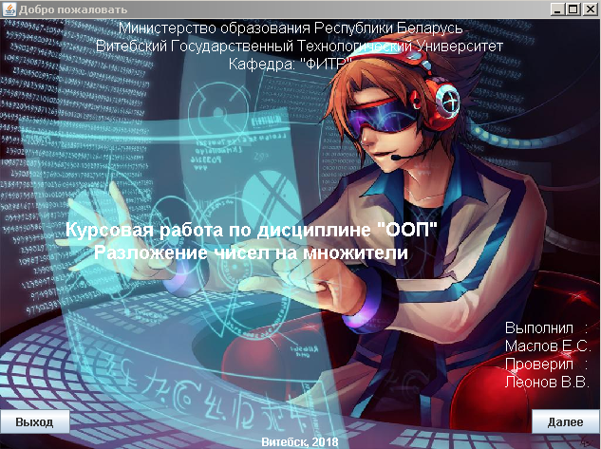
Рисунок 9.1 – Стартовое окно

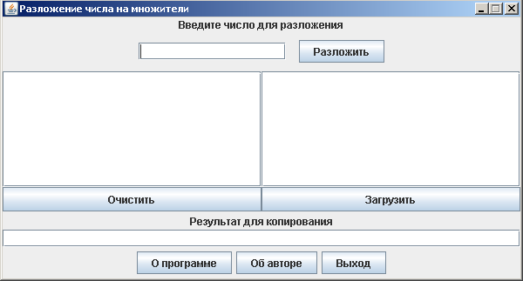
Рисунок 9.2 – Главное окно конвертера единиц объема

Если картинка Background.jpg не найдена, то выдается информационное сообщение (рисунок 9.3). Далее программа работает в обычном режиме – загружается главное окно (рисунок 9.2).

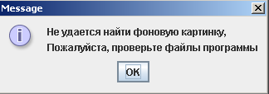
Рисунок 9.3 – Сообщение в случае если файл Background.jpg не найден

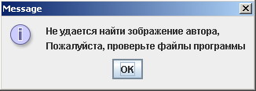

Рисунок 9.3 – Сообщение, если файл Avtor.jpg не найден

Главное окно конвертера (рисунок 9.2) содержит поле ввода числа пользователя, поле вывода для копирования пользователем всех чисел, участвующих в разложении, нередактируемое текстовое многострочное поле с подробной информацией о разложении и списком-историей со всеми пользовательскими числами, участвовавшими при последнем открытии программы
Для разложения числа достаточно ввести любое положительное целое число в текстовом поле, результат будет выведен в соответствующее текстовое поле и записан в окно истории.
При нажатии на кнопку «Очистить» все данные из окон ввода, вывода и подробного вывода будут удалены.
В программе предусмотрена обработка ошибок при некорректном вводе данных с выводом соответствующего сообщения (рисунок 9.4).
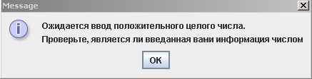
Рисунок 9.4 – Сообщение при вводе некорректных данных

При нажатии кнопок «О программе» и «Об авторе» открываются модальные окна, представленные на рисунках 9.5 и 9.6.

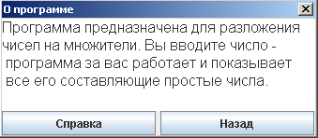
Рисунок 9.5 – Окно «О программе»

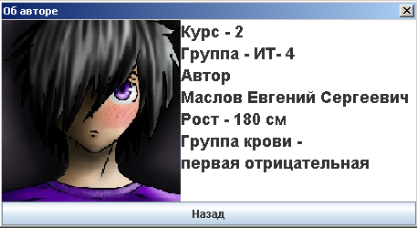
Рисунок 9.6 – Окно «Об авторе»

UML диаграмма классов
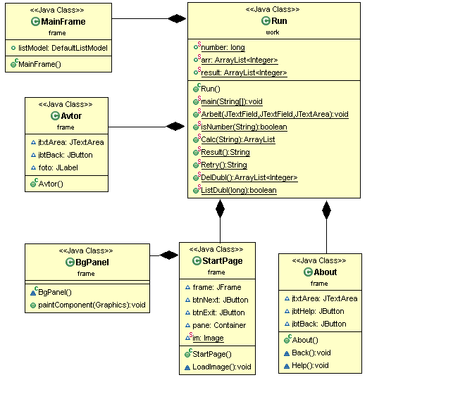
Рисунок 10 – UML диаграмма классов

Код программы

Класс Run

package work;

import java.awt.List;
import java.io.IOException;
import java.util.ArrayList;
import java.util.Collections;
import java.util.HashSet;
import java.util.Stack;

import javax.swing.DefaultListModel;
import javax.swing.JOptionPane;
import javax.swing.JTextArea;
import javax.swing.JTextField;

import frame.*;

/**
* Главный класс программы. В нем создаются окна и управляют ими, также проводят расчеты
* @author Yauhenii
*
*/
public class Run {

//переменные форм
/**
* Стартовое окно
*/
public static StartPage SP;
/**
* Главное окно
*/
public static MainFrame MF;
/**
* Программное окно (о программе)
*/
public static About Ab;
/**
* Авторское окно
*/
public static Avtor Av;
//вводимое пользователем число
/**
* Число для разложения
*/
public static long number;
//массив всех простых чисел, составляющих заданное
/**
* Массив простых чисел, участвующих в разложении с повторением
*/
public static ArrayList<Integer> arr;
/**
* Массив простых чисел, участвующих в разложении без повторения
*/
public static ArrayList<Integer> result;

/**
* Главный метод, создает стартовое окно
* @param args строковый массив
*/
public static void main(String[] args) {

// если брать из примера
//new Work();

// если брать то, как делал я
SP = new StartPage();
SP.setVisible(true);

}

/**
* Метод, обьединяющий работу всех методов
* @param numbr текстовое поле, отукда берем указанную строку для разложения
* @param antwort текстовое поле, куда будем записывать ответ
* @param more текстовое поле, в которое будем подробно рассписывать
*
*/
public static void Arbeit( JTextField numbr, JTextField antwort, JTextArea more) {

String str = numbr.getText();
if(isNumber(str) && (Long.parseLong(str))!=0) {

//разложили на мноители
Calc(numbr.getText());
//удалили дубликаты
DelDubl();
// посмотрели повторения
more.setText("Все использованные числа:\n"+result +"\n"+ Retry());
//сделали строку для копирования
antwort.setText(Result ());

} else {
JOptionPane.showMessageDialog(null, "Ожидается ввод положительного целого числа. \n"+ "Проверьте, является ли введанная вами информация числом");
}
}

/**
* Метод проверки строки на число
* @param str исходная строка в виде числа
* @return булевое значение, является ли строка числом
*/
public static boolean isNumber(String str) {
if (str == null || str.isEmpty()) return false;
for (int i = 0; i < str.length(); i++) {
if (!Character.isDigit(str.charAt(i))) return false;
}
return true;
}

/**
* Метод разложения числа на множители
* @param str входная строка пользователя, которую необходимо разложить
* @return массив всех составляющих заданное число
*/
public static ArrayList Calc(String str) {
arr = new ArrayList<Integer>();
number = Long.parseLong(str);
long tempNumber = number;
long ost;
for(int i=1;i<=tempNumber;i++) {
if((ost = tempNumber % i)==0) {
tempNumber=tempNumber/i;
//System.out.println(i +"\t"+tempNumber);
arr.add(i);
i=1;

}
}
if(!ListDubl(number))MF.listModel.addElement(number);

//System.out.println(arr);
return arr;

}

/**
* Метод, показывающий все простые числа для копирования пользователем
* @return строку, которую будет копировать пользователь
*/
public static String Result () {
String str ="" ;
for(int i =arr.size(); i >1 ;i--) {
str+=arr.get(i-1)+" * ";
}
str+="1";
//System.out.println(str);
return str;

}

/**
* Метод, который находит сколько раз какое число было использовано
* @return строку, указывающую что и сколько раз использовано
*/
public static String Retry() {
String str = "";
for(int i =0; i<result.size();i++) {
int arg1 = (int) result.get(i);
int ch = 0;
for(int j=0; j<arr.size();j++) {
int arg2 = (int) arr.get(j);
if(arg1==arg2) ch++;
}

str+=arg1 +" всего встрачается "+ch+" раз(а) \n";
//System.out.println(str);
}
return str;
}

/**
* Метод, удаляющий все повторения из массива
* @return массив простых составляющих без повторения
*/
public static ArrayList<Integer> DelDubl(){
result = new ArrayList<Integer>(new HashSet<Integer>(arr));
Collections.sort(result);
//System.out.println(result);
return result;
}

/**
* Метод, проводящий проверку списка истории на повторение
* @param nb сравниваемое значение
* @return булевую переменную, истинно если совпадение есть, ложно если таковых нет
*/
public static boolean ListDubl(long nb) {
boolean bol = false;
for(int i =0; i<MF.listModel.size();i++) {
if((long)MF.listModel.get(i)==nb) bol=true;
}
return bol;
}

}

Класс StarrPage

package frame;

import work.*;

import java.awt.BorderLayout;
import java.awt.Color;
import java.awt.Container;

import javax.swing.JButton;
import javax.swing.JLabel;
import javax.swing.JOptionPane;

import java.awt.Font;
import java.awt.Graphics;
import java.awt.GridBagLayout;
import java.awt.Image;
import java.awt.event.ActionEvent;
import java.awt.event.ActionListener;
import java.io.File;
import java.io.IOException;

import javax.imageio.ImageIO;
import javax.swing.JFrame;
import javax.swing.JPanel;
import javax.swing.JTextArea;
import javax.swing.SwingConstants;

/**
* Стартовое окно программы
* Создает окно, все панельки, слушателей
* @author Yauhenii
*
*/
public class StartPage extends JFrame {

JFrame frame = new JFrame("Добро пожаловать");
JButton btnNext = new JButton("Далее");
JButton btnExit = new JButton("Выход");
Container pane = this.getContentPane();
static Image im = null;

/**
* Конструктор создания стартового окна
* @throws IOException
*/
public StartPage() {

setTitle("Добро пожаловать");
setDefaultCloseOperation(EXIT_ON_CLOSE);
setSize(640, 480);
setLocationRelativeTo(null);

//для изображения на фоне устнавливаем перерисовку
setContentPane(new BgPanel());
Container cont = getContentPane();

// текст униферситета
JTextArea jtxtUniversity = new JTextArea();
jtxtUniversity.setEditable(false);
jtxtUniversity.setBackground(new Color(255, 255, 255, 0));
jtxtUniversity.setFont(new Font("Arial", Font.PLAIN, 16));
jtxtUniversity.setForeground(Color.WHITE);
jtxtUniversity.setText( " Министерство образования Республики Беларусь\n"
+ "Витебский Государственный Технологический Университет\n"
+ " Кафедра: \"ФИТР\"");

// название курсовой
JTextArea jtxtTheme = new JTextArea();
jtxtTheme.setBackground(new Color(255, 255, 255, 0));
jtxtTheme.setFont(new Font("Arial", Font.BOLD, 20));
jtxtTheme.setForeground(Color.WHITE);
jtxtTheme.setText("Курсовая работа по дисциплине \"ООП\"\n"
+ " Разложение чисел на множители");

// кто выполнил
JTextArea jtxtWork = new JTextArea();
jtxtWork.setBackground(new Color(255, 255, 255, 0));
jtxtWork.setFont(new Font("Arial", Font.PLAIN, 16));
jtxtWork.setForeground(Color.WHITE);
jtxtWork.setText("Выполнил :\n"
+ "Маслов Е.С. \n"
+ "Проверил :\n"
+ "Леонов В.В. \n");

/*
* // кто выполнил
JTextArea jtxtWork = new JTextArea();
jtxtWork.setBackground(new Color(255, 255, 255, 0));
jtxtWork.setFont(new Font("Arial", Font.PLAIN, 16));
jtxtWork.setForeground(Color.WHITE);
jtxtWork.setText("Выполнил студент группы 2ИТ-4 :\n"
+ "Маслов Евгений Сергеевич. \n"
+ "Проверил: старший преподователь \n"
+ "кафедры ИСАП :\n"
+ "Леонов Владимир Викторович \n");
*/

// подложка
JLabel lblSityYear = new JLabel("Витебск, 2018",SwingConstants.CENTER);
lblSityYear.setForeground(Color.WHITE);

// разбиваем окно на 4 части
JPanel upFrame = new JPanel(new GridBagLayout());
JPanel downFrame = new JPanel(new BorderLayout());
JPanel CenterFrame = new JPanel(new BorderLayout());
JPanel RigthFrame = new JPanel(new BorderLayout());

// добавляем каждую часть в общее окно
setLayout(new BorderLayout());
pane.setBackground(Color.WHITE);
cont.add(upFrame,BorderLayout.PAGE_START);
cont.add(downFrame,BorderLayout.PAGE_END);
cont.add(CenterFrame,BorderLayout.CENTER);
cont.add(RigthFrame,BorderLayout.LINE_END);

// про университет вверх, подложку вниз, кнопки по бокам
upFrame.add(jtxtUniversity);
downFrame.add(btnExit, BorderLayout.LINE_START);
downFrame.add(btnNext, BorderLayout.LINE_END);
downFrame.add(lblSityYear, BorderLayout.PAGE_END);

// центрируем название ргр
JPanel u1 = new JPanel(new GridBagLayout());
u1.add(jtxtTheme);
JPanel c = new JPanel(new GridBagLayout());
c.add(u1);
CenterFrame.add(c,BorderLayout.CENTER);

// добавляем кто сделал вправо
RigthFrame.add(jtxtWork,BorderLayout.PAGE_END);

// кнопка выхода

btnExit.addActionListener(new ActionListener() {
@Override
public void actionPerformed(ActionEvent arg0) {
Object[] options = { "Да, я ухожу из сей программы", "Простите, сударь, я передумал(а)!" };
int n = JOptionPane
.showOptionDialog(null, "Закрыть окно?",
"Подтверждение", JOptionPane.YES_NO_OPTION,
JOptionPane.QUESTION_MESSAGE, null, options,
options[0]);
if (n == 0) {
System.exit(0);
}
}
});

// кнопка продолжения
btnNext.addActionListener(new ActionListener() {
@Override
public void actionPerformed(ActionEvent e) {
if(Run.MF ==null) {
Run.MF = new MainFrame();
}
Run.MF.setVisible(true);
setVisible(false);

}
});
// для большинства панелей включаем прозрачность, для видимости картинки
CenterFrame.setOpaque(false);
RigthFrame.setOpaque(false);
upFrame.setOpaque(false);
downFrame.setOpaque(false);
c.setOpaque(false);

LoadImage();

}

/**
* Загрузка заднего фона или вывод сообщения об ошибке
*/
void LoadImage() {
try {
URL url = StartPage.class.getResource( "/res/Background.jpg");
im = new ImageIcon(url).getImage();
} catch (Exception e) {

JOptionPane.showMessageDialog(this, "Не удается найти фоновую картинку, \n"
+ "Пожалуйста, проверьте файлы программы");
}
}
}
/**
* Класс для перерисовки/отображения изображения на стартовой странице
* @author Yauhenii
*
*/
class BgPanel extends JPanel{

public void paintComponent(Graphics g){

g.drawImage(StartPage.im, 0, 0, getWidth(), getHeight(), null);
}}

Класс MainFrame

package frame;

import java.awt.BorderLayout;
import java.awt.CardLayout;
import java.awt.Container;
import java.awt.Event;
import java.awt.FlowLayout;
import java.awt.GridBagLayout;
import java.awt.GridLayout;
import java.awt.event.ActionEvent;
import java.awt.event.ActionListener;
import java.awt.event.WindowAdapter;
import java.awt.event.WindowEvent;
import java.awt.event.WindowListener;
import java.util.EventObject;

import javax.swing.BoxLayout;
import javax.swing.DefaultListModel;
import javax.swing.JButton;
import javax.swing.JFrame;
import javax.swing.JLabel;
import javax.swing.JList;
import javax.swing.JOptionPane;
import javax.swing.JPanel;
import javax.swing.JScrollPane;
import javax.swing.JTextArea;
import javax.swing.JTextField;
import javax.swing.border.TitledBorder;

import work.Run;

/**
* Главное окно программы
* @version 1.4 22/03/2018
* @author Маслов Евгений Сергеевич
*
*/
public class MainFrame extends JFrame {
/**
* "История" ввода пользователя
*/
public DefaultListModel listModel= new DefaultListModel();
/**
* Метод отрисовки главной формы программы.
*/
public MainFrame() {
// устанавливаем заголовок, выход по крестику, размер и запрещем масщтабировать
setTitle("Разложение числа на множители");
setDefaultCloseOperation(JFrame.DO_NOTHING_ON_CLOSE);
setLocationRelativeTo(null);
setSize(600,325);
setResizable(false);

// Создаем кнопки
JButton jbtCalc = new JButton("Разложить");
JButton jbtLoad = new JButton("Загрузить");
JButton jbtClear = new JButton("Очистить");
JButton jbtAbout = new JButton("О программе");
JButton jbtAuthor = new JButton("Об авторе");
JButton jbtExit = new JButton("Выход");

// создаем два текстовых поля для ввода и вывода результата
JTextField textField = new JTextField(15);
JTextField textFieldResult = new JTextField(15);

// создаем текстовое поле для вывода результата и список для сохранения истории
JTextArea textArea = new JTextArea();
textArea.setLineWrap(true);
textArea.setEditable(false);

JList<String> history = new JList(listModel);

// создаем два скролла для результата и истории
JScrollPane scrollArea = new JScrollPane(textArea);
JScrollPane scrollHistory = new JScrollPane(history);

// Создаем панель кнопок, нижняя часть главного окна
JPanel pBtn = new JPanel(new FlowLayout());

// Добавляем кнопки на панель кнопок
pBtn.add(jbtAbout);
pBtn.add(jbtAuthor);
pBtn.add(jbtExit);

// создаем панель верхней части окна
JPanel up =new JPanel(new GridBagLayout());
up.add(new JLabel("Введите число для разложения"));

// создаем центральную часть окна, разбиваем ее на 3 части и работаем с каждой по отдельности
JPanel center = new JPanel(new BorderLayout());
// верхняя часть, разбивается еще на 2
JPanel upCenter = new JPanel();
JPanel upOne = new JPanel();
JPanel upTwo = new JPanel();
upOne.add(textField);
upTwo.add(jbtCalc);
upCenter.add(upOne);
upCenter.add(upTwo);

// центральная часть, также разбивается на 2 части
JPanel cenCenter = new JPanel();
cenCenter.setLayout(new BoxLayout(cenCenter, BoxLayout.Y_AXIS));
// первая часть для хранения текстового поля и истории
JPanel cenOne = new JPanel(new GridLayout(1, 2));
// вторая часть для хранения кнопок, для красоты
JPanel cenTwo = new JPanel(new GridLayout(1, 2));
cenOne.add(scrollArea);
cenOne.add(scrollHistory);
cenTwo.add(jbtClear);
cenTwo.add(jbtLoad);
cenCenter.add(cenOne);
cenCenter.add(cenTwo);

// создаем нижнюю панель главного окна
JPanel downCenter = new JPanel(new GridLayout(2, 1));

// распологаем надпись по центру + текстовое поле для копирования
JPanel d1 = new JPanel(new GridBagLayout());
d1.add((new JLabel("Результат для копирования")));
downCenter.add(d1);
downCenter.add(textFieldResult);

// добавляем отдельыне части центральной понели на одну панель
center.add(upCenter,BorderLayout.PAGE_START);
center.add(cenCenter,BorderLayout.CENTER);
center.add(downCenter,BorderLayout.PAGE_END);

// создаем общую картину мироздания
add(up,BorderLayout.PAGE_START);
add(center,BorderLayout.CENTER);
add(pBtn,BorderLayout.PAGE_END);

// кнопка о программе
jbtAbout.addActionListener(new ActionListener() {
@Override
public void actionPerformed(ActionEvent arg0) {
if(Run.Ab ==null) {
Run.Ab = new About();
}
setEnabled(false);
Run.Ab.setVisible(true);

}
});

//кнопка об автаре
jbtAuthor.addActionListener(new ActionListener() {
@Override
public void actionPerformed(ActionEvent arg0) {
if(Run.Av ==null) {
Run.Av = new Avtor();
}
setEnabled(false);
Run.Av.setVisible(true);

}
});

// кнопка выйти
jbtExit.addActionListener(new ActionListener() {
@Override
public void actionPerformed(ActionEvent arg0) {
Object[] options = { "Да", "Нет!" };
int n = JOptionPane
.showOptionDialog(null, "Закрыть окно?",
"Подтверждение", JOptionPane.YES_NO_OPTION,
JOptionPane.QUESTION_MESSAGE, null, options,
options[0]);
if (n == 0) {
System.exit(0);
}
}
});

// кнопка расчитать
jbtCalc.addActionListener(new ActionListener() {

@Override
public void actionPerformed(ActionEvent arg0) {
Run.Arbeit(textField, textFieldResult, textArea);
}
});

// кнопка очистить
jbtClear.addActionListener(new ActionListener() {

@Override
public void actionPerformed(ActionEvent arg0) {
textArea.setText("");
textField.setText("");
textFieldResult.setText("");

}
});

// кнопка загрузить
jbtLoad.addActionListener(new ActionListener() {

@Override
public void actionPerformed(ActionEvent arg0) {
if(listModel.size()!=0 && !history.isSelectionEmpty()) {
textField.setText(listModel.get(history.getSelectedIndex()).toString());
Run.Arbeit(textField, textFieldResult, textArea);
}}
});

// предупреждение о выходе
addWindowListener(new WindowAdapter() {

@Override
public void windowClosing(WindowEvent we) {
String ObjButtons[] = {"Да, выйти", "Нет, остаться"};
int PromptResult = JOptionPane.showOptionDialog(null,
"Вы действительно хотите выйти?", "Отвечайте за свои поступки",
JOptionPane.DEFAULT_OPTION, JOptionPane.WARNING_MESSAGE, null,
ObjButtons, ObjButtons[1]);
if (PromptResult == 0) {
System.exit(0);
}
}
});
}
}

Класс About

package frame;

import java.awt.BorderLayout;
import java.awt.Desktop;
import java.awt.Font;
import java.awt.GridLayout;
import java.awt.event.ActionEvent;
import java.awt.event.ActionListener;
import java.awt.event.WindowEvent;
import java.awt.event.WindowListener;
import java.io.File;
import java.io.IOException;

import javax.swing.JButton;
import javax.swing.JDialog;
import javax.swing.JOptionPane;
import javax.swing.JPanel;
import javax.swing.JTextArea;

import work.Run;

/**
* Конвертор единиц измерения объема
* О программе
*
* @version 1.4 22/03/2018
* @author Маслов Евгений Сергеевич
*/

public class About extends JDialog {
JTextArea jtxtArea = new JTextArea();
JButton jbtHelp = new JButton("Справка");
JButton jbtBack = new JButton("Назад");

/**
* Конструктор класса о программе
*/
public About(){
setSize(340, 150);
setResizable(false);
setTitle("О программе");
setLocationRelativeTo(null);
setDefaultCloseOperation(DISPOSE_ON_CLOSE);

// информация о программе
jtxtArea.setColumns(20);
jtxtArea.setRows(5);
jtxtArea.setWrapStyleWord(true);
jtxtArea.setLineWrap(true);
jtxtArea.setEditable(false);
jtxtArea.setText("Программа предназначена для разложения\n"
+ "чисел на множители. Вы вводите число - \n"
+ " программа за вас работает и показывает\n"
+ " все его составляющие простые числа.");

jtxtArea.setFont(new Font("Arial", Font.PLAIN, 16));

// панель кнопок
JPanel pnlButton = new JPanel(new GridLayout(1, 2, 5, 5));
pnlButton.add(jbtHelp);
pnlButton.add(jbtBack);

setLayout(new BorderLayout());
add(jtxtArea, BorderLayout.CENTER);
add(pnlButton, BorderLayout.SOUTH);

setFocusable(true);
setFocusableWindowState(true);

//Кнопка "Назад"
jbtBack.addActionListener(new ActionListener() {

@Override
public void actionPerformed(ActionEvent arg0) {
Back();

}
});
// Кнопка справка, вставить ссылку на javaDoc
jbtHelp.addActionListener(new ActionListener() {

@Override
public void actionPerformed(ActionEvent arg0) {
Help();

}
});

// При выходе из окна открывать доступ к окну-родителю
addWindowListener(new WindowListener() {
public void windowClosing(WindowEvent event) {
Run.MF.setEnabled(true);
}

@Override
public void windowActivated(WindowEvent arg0) {
// TODO Auto-generated method stub

}

@Override
public void windowClosed(WindowEvent arg0) {
// TODO Auto-generated method stub

}

@Override
public void windowDeactivated(WindowEvent arg0) {
// TODO Auto-generated method stub

}

@Override
public void windowDeiconified(WindowEvent arg0) {
// TODO Auto-generated method stub

}

@Override
public void windowIconified(WindowEvent arg0) {
// TODO Auto-generated method stub

}

@Override
public void windowOpened(WindowEvent arg0) {
// TODO Auto-generated method stub

}

});

}

/**
* Возвращение на предыдущее окно
*/
void Back() {
Run.MF.setEnabled(true);
dispose();

}

/**
* Переход в джавадок
*/
void Help(){

try {
Desktop.getDesktop().open(new File("doc/index.html"));
//Desktop.getDesktop().browseFileDirectory(new File("doc/index.html"));;
} catch (Exception e) {
// TODO Auto-generated catch block
e.printStackTrace();
JOptionPane.showMessageDialog(null,
"Просим прощения, но на данном рабочем месте \n "
+ "невозможно открыть справку. \n"
+ "Не найден файл справки либо \n"
+ "Не настроена программа по \n"
+ "умолчанию для открытия файлов \n"
+ "данного расширения "); }

}
}

Класс Autor

package frame;

import java.awt.BorderLayout;
import java.awt.Font;
import java.awt.event.ActionEvent;
import java.awt.event.ActionListener;
import java.awt.event.WindowEvent;
import java.awt.event.WindowListener;
import java.io.File;

import javax.imageio.ImageIO;
import javax.swing.ImageIcon;
import javax.swing.JButton;
import javax.swing.JDialog;
import javax.swing.JLabel;
import javax.swing.JOptionPane;
import javax.swing.JTextArea;

import work.Run;

/**
* Разложение числа на множители
* Об авторе
* @author Маслов Евгений Сергеевич
* @version 1.4 2.03.2018
*/
public class Avtor extends JDialog{
JTextArea jtxtArea = new JTextArea();
JButton jbtBack = new JButton("Назад");
JLabel foto;

/**
* Конструктор окна об авторе
*/
public Avtor() {

setTitle("Об авторе");
setSize(460, 250);
setDefaultCloseOperation(DISPOSE_ON_CLOSE);
setResizable(false);
setLocationRelativeTo(null);
/**
* Загрузка изображения, ели его нет - вывод предупредительного окна
*/
try {
URL url = StartPage.class.getResource( "/res/Avtor.jpg");
foto = new JLabel(new ImageIcon(url)) ;

} catch(Exception e) {
JOptionPane.showMessageDialog(this, "Не удается найти зображение автора, \n"
+ "Пожалуйста, проверьте файлы программы");
}
// текст про автора
jtxtArea.setEditable(false);
jtxtArea.setText("Курс - 2\n" +
"Группа - ИТ- 4\n" +
"Автор \n" +
"Маслов Евгений Сергеевич\n"
+ "Рост - 180 см \n"
+ "Группа крови - \n"
+ "первая отрицательная");

jtxtArea.setColumns(20);
jtxtArea.setRows(5);
jtxtArea.setWrapStyleWord(true);
jtxtArea.setLineWrap(true);
jtxtArea.setFont(new Font("Dialog", Font.BOLD, 18));

// установка компанентов на фрейм
setLayout(new BorderLayout());
add(foto, BorderLayout.WEST);
add(jtxtArea, BorderLayout.CENTER);
add(jbtBack, BorderLayout.SOUTH);

// Кнопка назад
jbtBack.addActionListener(new ActionListener() {

@Override
public void actionPerformed(ActionEvent arg0) {
Run.MF.setEnabled(true);
dispose();
}
});
// фокусируемся на текущем фрейме
setFocusable(true);
setFocusableWindowState(true);

// при закрытии окна, разрешать пользоваться другим
// и ради этого переопределяем методы
addWindowListener(new WindowListener() {
public void windowClosing(WindowEvent event) {
Run.MF.setEnabled(true);
}

@Override
public void windowActivated(WindowEvent arg0) {
// TODO Auto-generated method stub

}

@Override
public void windowClosed(WindowEvent arg0) {
// TODO Auto-generated method stub

}

@Override
public void windowDeactivated(WindowEvent arg0) {
// TODO Auto-generated method stub

}

@Override
public void windowDeiconified(WindowEvent arg0) {
// TODO Auto-generated method stub

}

@Override
public void windowIconified(WindowEvent arg0) {
// TODO Auto-generated method stub

}

@Override
public void windowOpened(WindowEvent arg0) {
// TODO Auto-generated method stub

}

});
}
}

Список использованных источников
- Хорстманн, К.С. Java 2. Библиотека профессионала, том1. Основы. 8-е издание, : Пер. с англ. / К. С. Хорстманн, Г. Корнелл - М.: ООО «Вильямс», 2012. - 816 с.
- Дирк, Л. Самоучитель Java 7: Пер. с нем. / Л. Дирк, П. Мюллер. – СПб: БХВ-Петербург, 2013. – 464 с.: илл.
- Шилдт, Г. Java. Полное руководство. 8-е издание, : Пер. с англ. / Г. Шилдт. – М.:ООО «Вильямс», 2012. – 1104 с.
- Блинов, И.Н. Java. Промышленное программирование./ И.Н. Блинов, В.С. Романчик –Минск: «Четыре четверти», 2013. – 896 с.

